Regenbogen __________

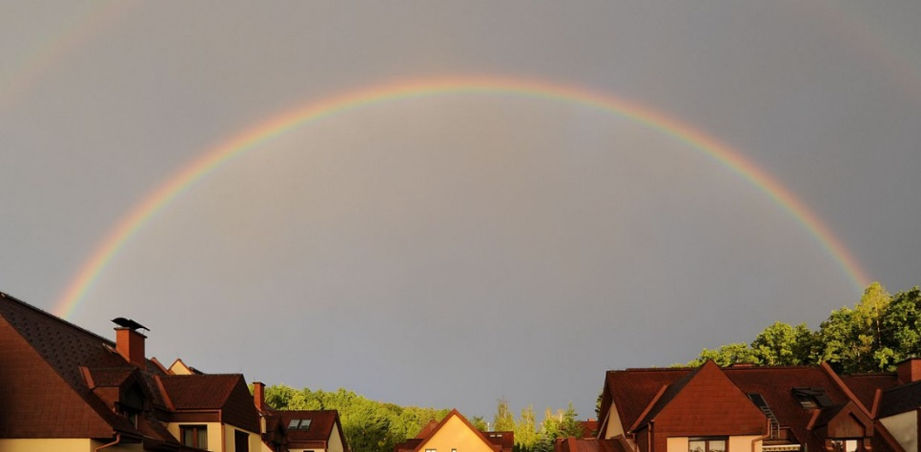
Die Ursache für die Entstehung eines
Regenbogens ist die Farbzerlegung des Lichtes durch Brechung. Trifft das weiße Sonnenlicht auf Regentropfen, so wird es beim Eintritt in den Regentropfen (Übergang Luft-Wasser) gebrochen. Da die unterschiedlichen Farben unterschiedlich stark gebrochen werden, kommt es zu einer Farbzerlegung des weißen Sonnenlichtes. Blaues Licht wird stärker gebrochen als rotes Licht. Ein Teil des Lichtes wird an der „Rückseite“ des Regentropfens reflektiert. Dieses reflektierte Licht verlässt dann wieder den Tropfen, wobei nochmals Brechung auftritt (Übergang Wasser-Luft) und das Licht noch stärker in seine Bestandteile, die Spektralfarben, aufgefächert wird. Ein einfacher Regenbogen ist im oberen Teil rot und orange, im mittleren gelb und grün und im unteren Teil blau und violett.

Arbeitsauftrag: Veranschauliche die Entstehung eines (Haupt-)Regenbogens, indem du in der
unten stehenden Zeichnung, zu den drei ausgezeichneten Sonnenstrahlen den „Brechungsvorgang“ in den drei Regentropfen einzeichnest. Die Zeichnung ist aus anschaulichen Gründen nicht maßstabsgetreu.

Wichtig: Zeichne zunächst nur vorsichtig in die Abbildung, sodass du diese (wenn nötig) wegradieren kannst.

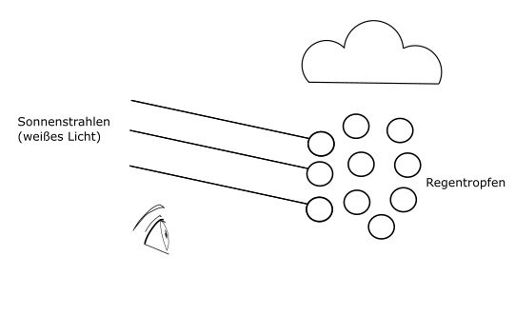

Musterlösung
